**Консутьтация для родителей:**

**КУЛЬТУРА ПОВЕДЕНИЯ ЗА СТОЛОМ**

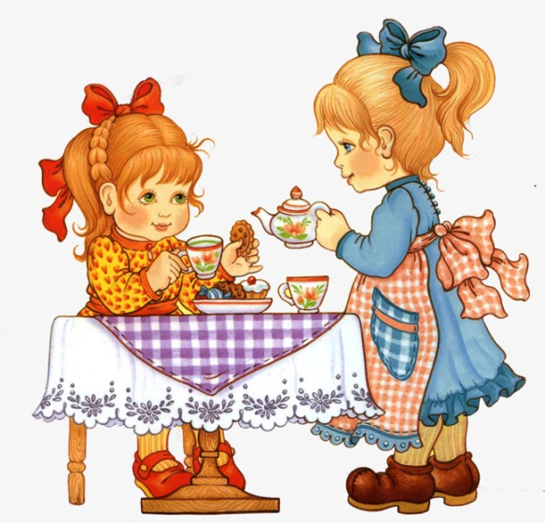

Правила поведения за столом приобретаются ребенком с раннего детства. Ребенок уже с пяти – шести лет должен уметь правильно пользоваться вилкой, знать как есть, о чем ему можно и о чем нельзя говорить за столом.

Организация детского питания напрямую связана со столовым этикетом и решением воспитательных задач – формированием у детей культуры поведения за столом. Знакомство и овладение навыками столового этикета позволяет ребенку быть уверенным в себе. Задача воспитателей, а также родителей – научить дошкольника правильно вести себя за столом, умело пользоваться столовыми приборами, быть обходительным в застольном общении.

Уже с раннего возраста следует вырабатывать правильное отношение к еде, разным блюдам, умение пользоваться столовыми приборами и салфетками. Воспитатель учит мыть руки перед едой, правильно сидеть во время приема пищи: не откидываться на спинку стула, не расставлять локти и не ставить их на стол. Педагог должен следить, чтобы во время еды воспитанники не спешили, не отвлекались и не играли столовыми приборами, не набивали рот и не разговаривали при этом и т.д.

Формировать культурно-гигиенические навыки необходимо последовательно и постепенно с учетом возрастных особенностей ребенка.

Обучение правилам этикета начинается с 3-летнего возраста с последующим усложнением на каждом возрастном этапе дошкольного детства.

**И сейчас мы коротко поговорим об этих правилах:**

1. За стол садятся не слишком близко к нему, не слишком далеко от него. Если сидишь слишком близко к столу, будешь налегать на него грудью, можешь запачкаться; если сядешь далеко, можно уронить пищу на колени, закапать одежду супом или соусом.
2. Нельзя также сидеть боком к столу: это невежливо по отношению к другим.
3. Нельзя разваливаться или раскачиваться на стуле, сидеть надо как можно прямее.
4. Не кладите на стол локти. Во время еды локти ребенка должны быть, как можно больше прижаты к телу, чтобы не мешать соседям.
5. 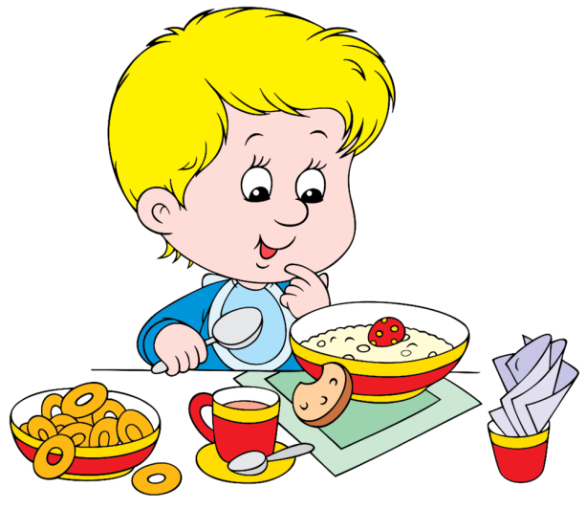Считается неприличным кушать «громко», дуть на горячую пищу, с шумом хлебать жидкое, чавкать, греметь ложкой, вилкой, ножом по тарелке.
6. Нежелательно ребенку есть слишком быстро.
7. Суп ребенок не должен есть с конца ложки. Доедая суп, тарелку наклоняют от себя.
8. Если подается компот с косточками или зернышками, выплевывать их надо осторожно в ложечку, поднося ее ко рту, а затем сбрасывать с нее косточки в тарелку, на которой была подана чашка для компота.
9. НЕ принято вставать из-за стола, пока не кончили кушать другие дети.
10. Дети должны получить разрешение старших на то, чтобы выйти из-за стола.
11. Нельзя тянуться за нужным вам предметом через весь стол, попросите, чтобы вам его передали.

**Как научить ребенка правильному поведению за столом?**

* прямое обучение (наглядно показывать как нужно делать, а как нельзя);
* показ, упражнения с выполнением действий в процессе дидактических игр, использование литературных сюжетов («Мойдодыр», «Федорино горе» и др.);
* систематическое напоминание детям о необходимости соблюдать правила гигиены.

**Для воспитания правильного поведения у детей необходимы следующие условия:**

* Позитивный настрой (обращение по именам, похвала).
* Пример взрослых (создание доброжелательной, дружественной обстановки).
* Связь с семьей (единство требований детского сада и семьи).
* Способы педагогического воздействия на детей:
* Приучение (по образцу поведения).
* Упражнение (повтор определенных действий).
* Воспитывающие ситуации (создание условий для применения навыка).
* Поощрение (похвала).
* Наказание (используется крайне редко - осуждение негативного поступка).
* Пример для подражания (наглядный пример).
* Примеры из литературы (поступки героев).
* Разъяснение (как и почему следует поступать в той или иной ситуации).
* Беседа (возможность высказать свое мнение).

Не меньшее внимание необходимо уделять эстетике питания и культуре поведения за столом. И чем раньше у ребенка сформируются навыки, тем прочнее они закрепятся, станут хорошей привычкой уже в детском возрасте.

